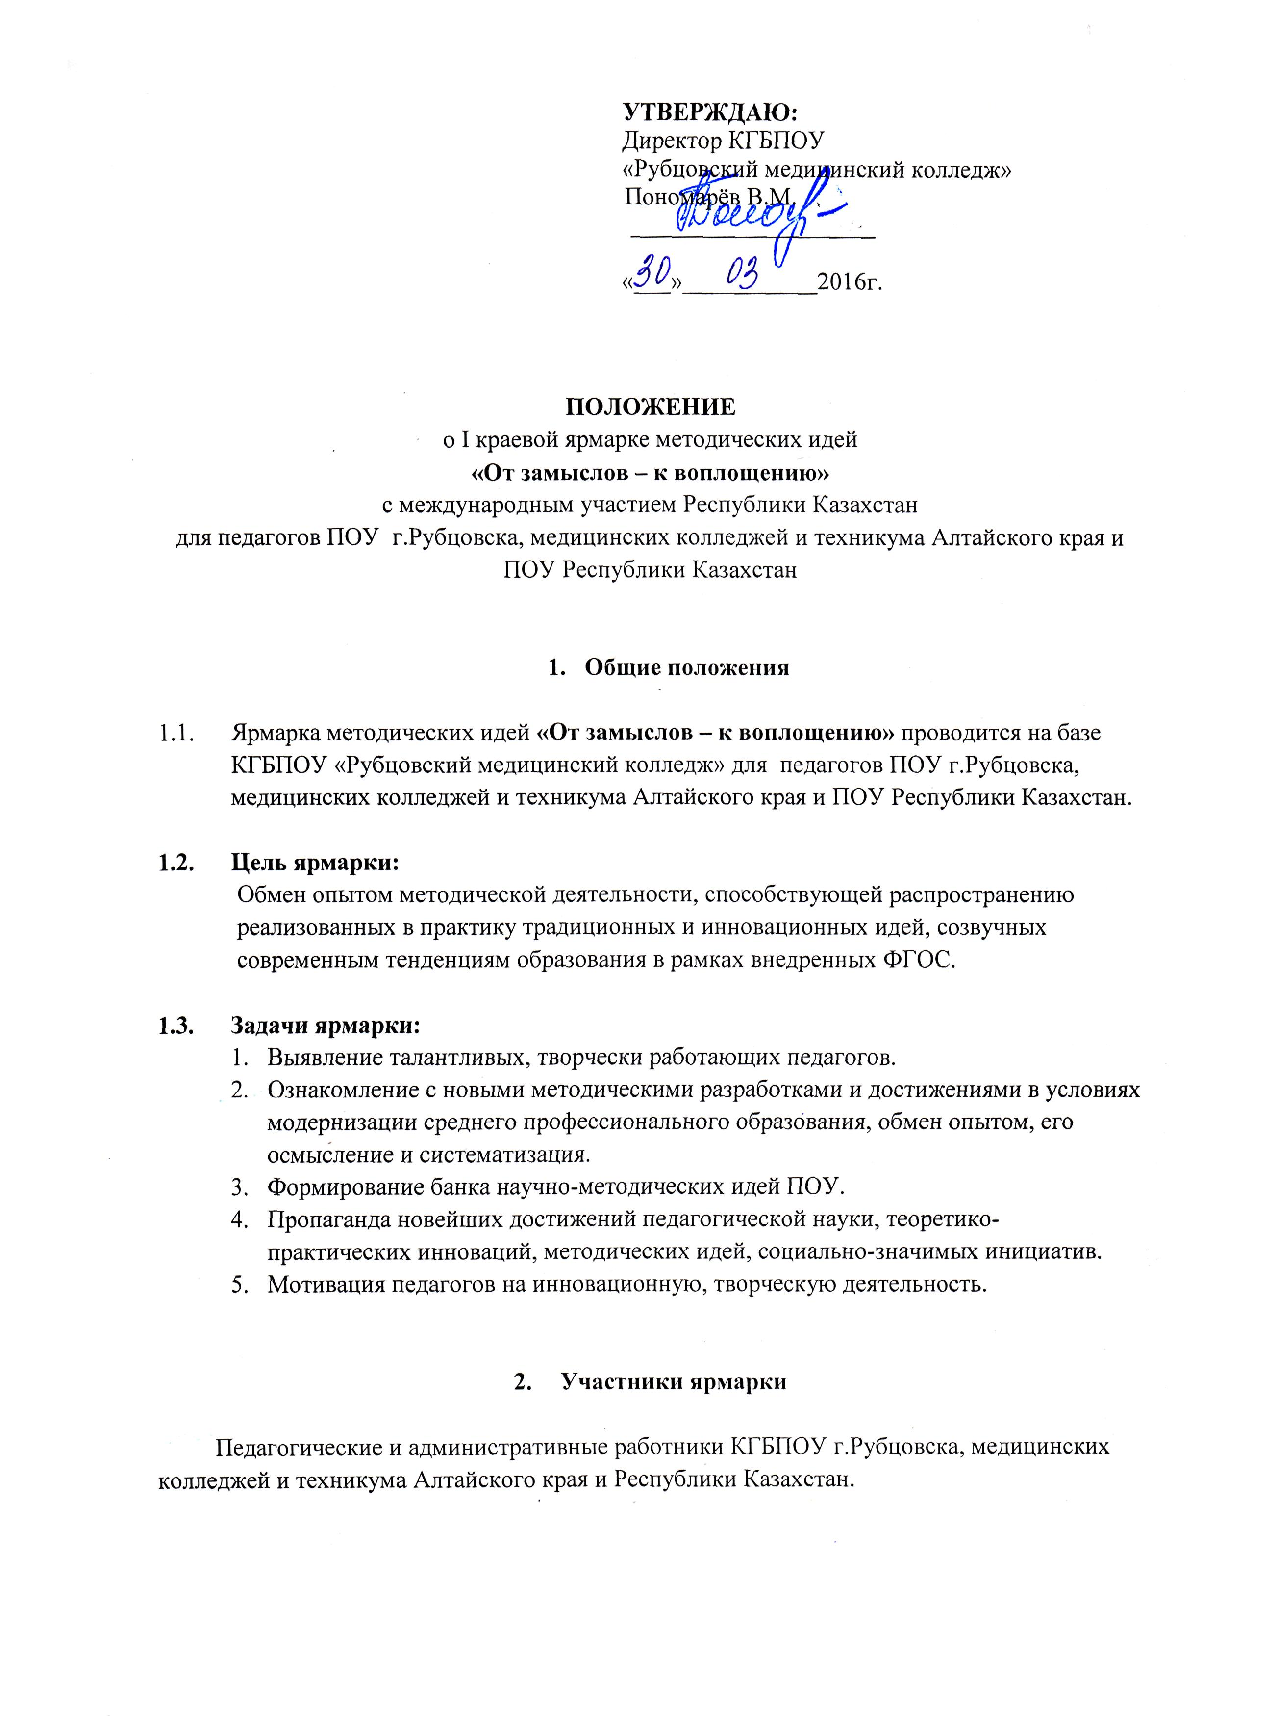

- Основные направления работы Ярмарки (секции)

Секция №1 «С багажом традиций – в век инноваций».
Секция №2 «Симуляционные технологии в обучении».
Секция №3 «Дистанционный ресурс в образовательном процессе».
Секция №4 «Волонтерская деятельность ПОУ - как инструмент реализации социально-значимых инициатив».

- Условия участия в ярмарке

  - В работе ярмарки на секциях могут быть представлены авторские проекты (презентации уроков, внеклассных мероприятий, видеоролики, уроки Smart, программы курсов, методические разработки и т.д.). Регламент выступления – до 10 минут. Критерии оценки представленных работ (Приложение №2).
  - Для участия необходимо прислать заявку по электронной почте: metodist41rmk@yandex.ru (Приложение №1).
  - Срок подачи заявок – до 20.04.2016г.

- Дата проведения ярмарки методических идей: 27.04.2016г., с 11.00 – 15.00.
Место проведения: КГБПОУ «Рубцовский медицинский колледж»,
адрес: г.Рубцовск, ул.Пролетарская, 412.
Тел.: 8-962-804-53-33 Новикова Оксана Владимировна

- Подведение итогов
Все заявленные участники ярмарки получают Сертификат участника на 8 часов повышения квалификации.

Состав оргкомитета ярмарки:
Пономарев Владимир Михайлович, директор КГБПОУ РМК
Новикова Оксана Владимировна, методист КГБПОУ РМК
Будаева Татьяна Михайловна, зам. директора по УР
Кравцова Виктория Викторовна, зав. практическим обучением КГБПОУ РМК

Жюри в секциях формируется из преподавателей ПОУ г.Рубцовска, медицинских колледжей и техникума Алтайского края и РК.

Приложение №1

Заявка

КГБПОУ «_____________________________________________»
на участие в ярмарке методических идей
«От замыслов – к воплощению»
27.04.2016г.
№  п/п | Фамилия, имя, отчество  участника | Должность | Название секции | Тема авторского проекта

Приложение №2

Основные критерии оценки
представленного опыта (авторского проекта)
на ярмарке методических идей

 | Оценка авторского проекта и его представления | Максимальный балл (40)
1 | Актуальность (отражение современных направлений в развитии образования, чёткая формулировка целей и задач создания данных материалов) | 5
2 | Новизна (новый подход к решению образовательных задач, адаптация уже имеющихся в педагогической практике материалов к условиям конкретного образовательного учреждения) | 5
3 | Содержательный компонент (научность, логичность и последовательность представления, обоснованность отбора приемов, методов, средств решения проблем) | 10
4 | Практическая ценность и универсальность (возможность использования другими педагогами в образовательном процессе) | 5
5 | Результативность представленного опыта (возможно, в соответствии с Профессиональным стандартом педагога) | 5
6 | Владение приемами ораторского искусства (аргументированность, убедительность, умение привлечь внимание аудитории к своему опыту) | 5
7 | Творческий подход к представлению материалов | 5

